**RichText**

Es para mostrar una línea de texto que combine varios estilos.

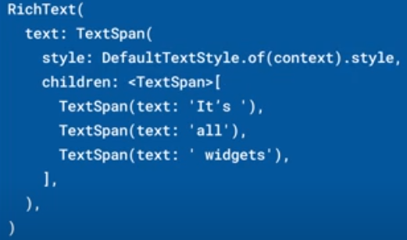 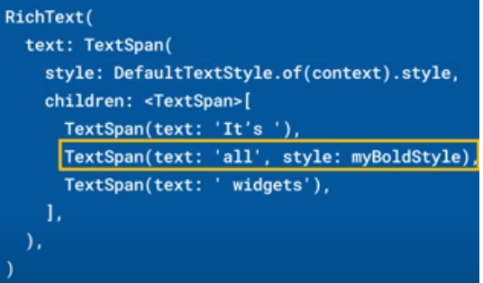

|  |  |
| --- | --- |
| **Código** | **Comentarios** |
| import 'package:flutter/material.dart';  class RichTextScreen extends StatelessWidget {    const RichTextScreen({Key? key}) : super(key: key);    @override    Widget build(BuildContext context) {      return Scaffold(        appBar: AppBar(          title: const Text('RichText'),          centerTitle: true,        ),        body: Center(          child: Column(            mainAxisAlignment: MainAxisAlignment.center,            children: [              RichText(                text: const TextSpan(                    style: TextStyle(color: Colors.black, fontSize: 16),                    children: [                      TextSpan(text: "It's "),                      TextSpan(                          text: "all",                          style: TextStyle(                            color: Colors.red,                          )),                      TextSpan(text: " Widgets"),                    ]),              ),              RichText(                text: const TextSpan(                    style: TextStyle(color: Colors.black, fontSize: 16),                    children: [                      TextSpan(text: "It's "),                      TextSpan(                          text: "all",                          style: TextStyle(                            fontSize: 28,                          )),                      TextSpan(text: " Widgets"),                    ]),              ),              RichText(                text: const TextSpan(                    style: TextStyle(color: Colors.black, fontSize: 16),                    children: [                      TextSpan(text: "It's "),                      TextSpan(                          text: "all",                          style: TextStyle(fontWeight: FontWeight.bold)),                      TextSpan(text: " Widgets"),                    ]),              ),              RichText(                text: const TextSpan(                    style: TextStyle(color: Colors.black, fontSize: 16),                    children: [                      TextSpan(text: "It's "),                      TextSpan(                          text: "all",                          style: TextStyle(                              color: Colors.red,                              fontSize: 28,                              fontWeight: FontWeight.bold)),                      TextSpan(text: " Widgets"),                    ]),              ),            ],          ),        ),      );    }  } |  |

Así se ve:



                                                                                                       